Mein Rezept-Helfer  Name:  Klasse: | Alle 6 Schritte der vollständigen Handlung sollen sorgfältig durchgearbeitet werden.
informieren   | Lernfeld beachten, in dem die LS durchgeführt wird:  Welcher Betrieb?  Titel der Lernsituation beachten!  Situation und Arbeitsauftrag beachten!  Operatoren reformulieren!  Was ist das Handlungsergebnis?  Welcher Datenkranz liegt vor?
  planen | Was soll genau gemacht werden?  Welche Schritte sollen gemacht werden, bis das Handlungsergebnis erstellt worden ist?  Durchnummerieren der Arbeitsschritte ist hilfreich.  Grobe Zeiteinschätzung vornehmen!
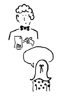  entscheiden | Sich für einen oder mehrere Arbeitsschritte entscheiden!  Zeitplanung genau vornehmen!  Layout, Darstellungsform festlegen!  Kontrollieren, ob alle Punkte, die gefordert sind, berücksichtigt wurden!
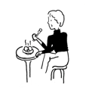  durchführen | Den Datenkranz bearbeiten,  Arbeitsschritte beobachten und evtl. anpassen,  gestalterische Aufgaben ordentlich durchführen!
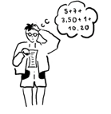  kontrollieren | Vorgesehene Kontrollen sorgfältig durchführen,  auf Vollständigkeit und Richtigkeit achten,  Verbesserungen vornehmen,  Lernsituationen können erweitert und ergänzt werden!
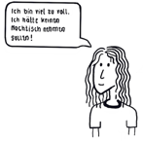  bewerten | Die Reflexion findet über die Reflexionsbögen statt.  Der 6. Schritt „bewerten“ wird im Bullet Journal gemacht.
Rezept-Helfer für die selbständige Bearbeitung der Lernsituationen:

SuS schneiden den Rezept-Helfer aus, knicken ihn in der Mitte, kleben ihn zusammen oder laminieren den Rezept-Helfer. Dieser kann auch gut als Lesezeichen genutzt werden.

